САМОСТОЯТЕЛЬНАЯ РАБОТА
ВЫЧИСЛЕНИЕ ОБЪЕМОВ МНОГОГРАННИКОВ

Пояснения: первый вариант выполняют обучающиеся, фамилии которых находятся в верхней половине списка группы по алфавиту. Соответственно, второй вариант выполняют обучающиеся, фамилии которых находятся во второй половине списка группы по алфавиту.
Для выполнения работы внимательно разберите решения похожих заданий, приведенные в файле РАЗБОР ЗАДАЧ. ВЫЧИСЛЕНИЕ ОБЪЕМОВ МНОГОГРАННИКОВ.

Вариант 1.
№ 1
Основанием прямой треугольной призмы служит прямоугольный треугольник с катетами 10 и 15, боковое ребро равно 5. Найдите объем призмы.

№ 2
В основании прямой призмы лежит прямоугольный треугольник, один из катетов которого равен 3, а гипотенуза равна √34. Найдите объём призмы, если её высота равна 6.
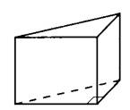

№ 3
Основанием пирамиды является прямоугольник со сторонами 3 и 12. Ее объем равен 60. Найдите высоту этой пирамиды.

№ 4
Найдите объем правильной треугольной пирамиды, сторона основания которой равна 2, а высота равна 3√3.
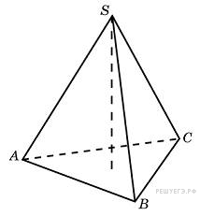

№ 5
Найдите объём правильной четырёхугольной пирамиды, сторона основания которой равна 4, а боковое ребро равно √17.
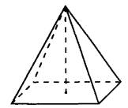

Вариант 2.
№ 1
Основанием прямой треугольной призмы служит прямоугольный треугольник с катетами 8 и 20, боковое ребро равно 5. Найдите объем призмы.

№ 2
В основании прямой призмы лежит прямоугольный треугольник, один из катетов которого равен 3, а гипотенуза равна √58. Найдите объём призмы, если её высота равна 2.

№ 3
Основанием пирамиды является прямоугольник со сторонами 9 и 4. Ее объем равен 48 Найдите высоту этой пирамиды.

№ 4
Найдите объем правильной треугольной пирамиды, сторона основания которой равна 3, а высота равна 4√3.

№ 5
Найдите объём правильной четырёхугольной пирамиды, сторона основания которой равна 8, а боковое ребро равно √41.

